02.07.24

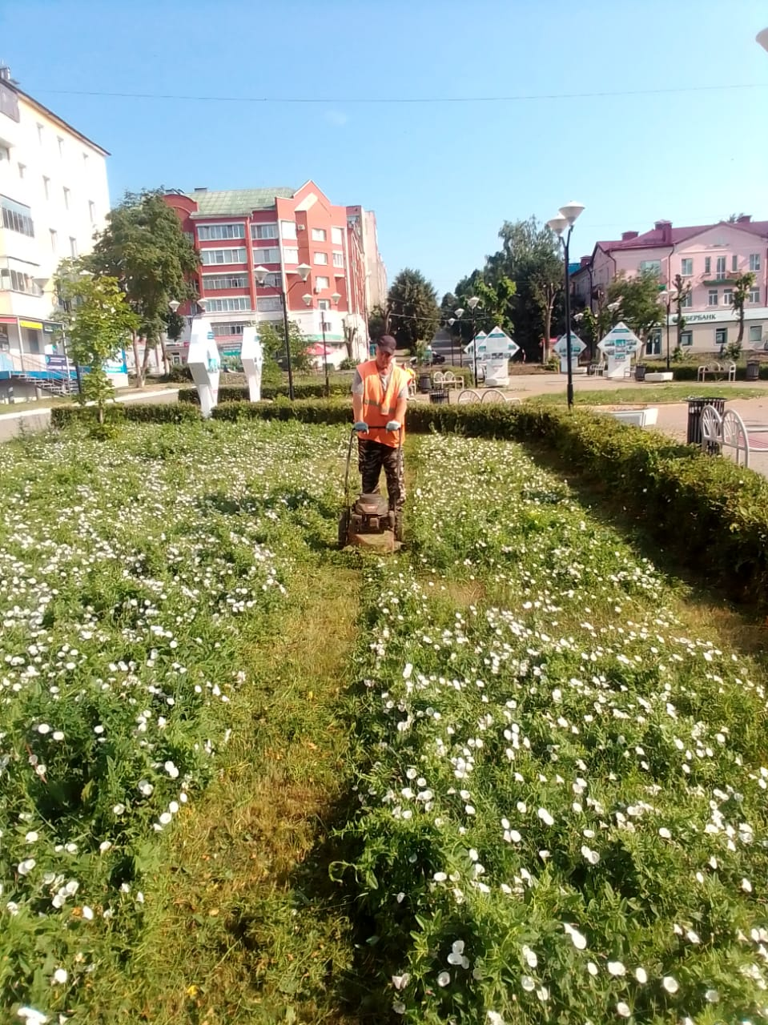

Покос травы клуб им. Ухтомского

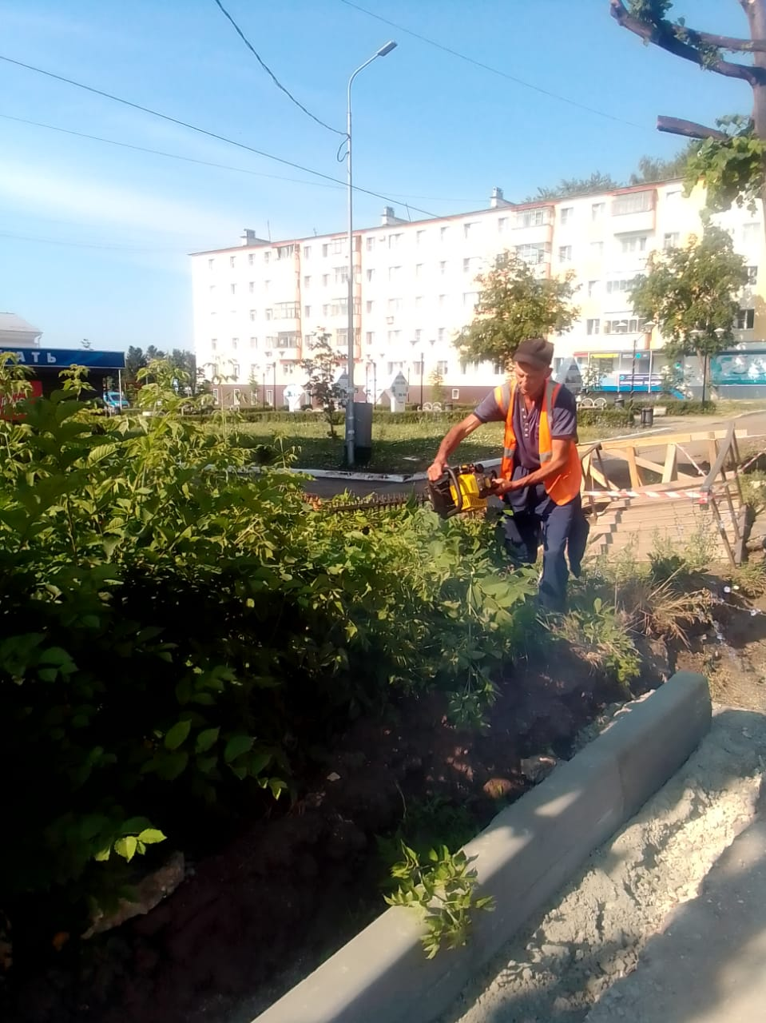

Обрезка кустарников по ул.Ленина

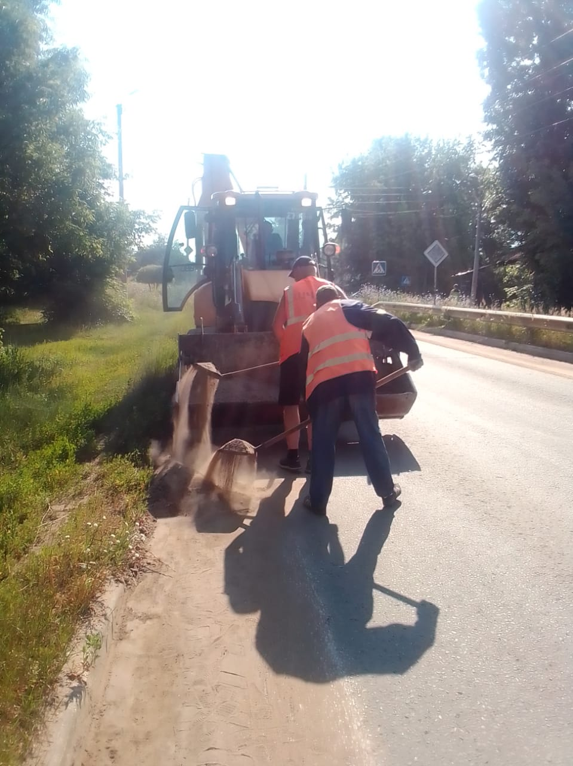

Уборка смета и грязи ул.Ухтомского

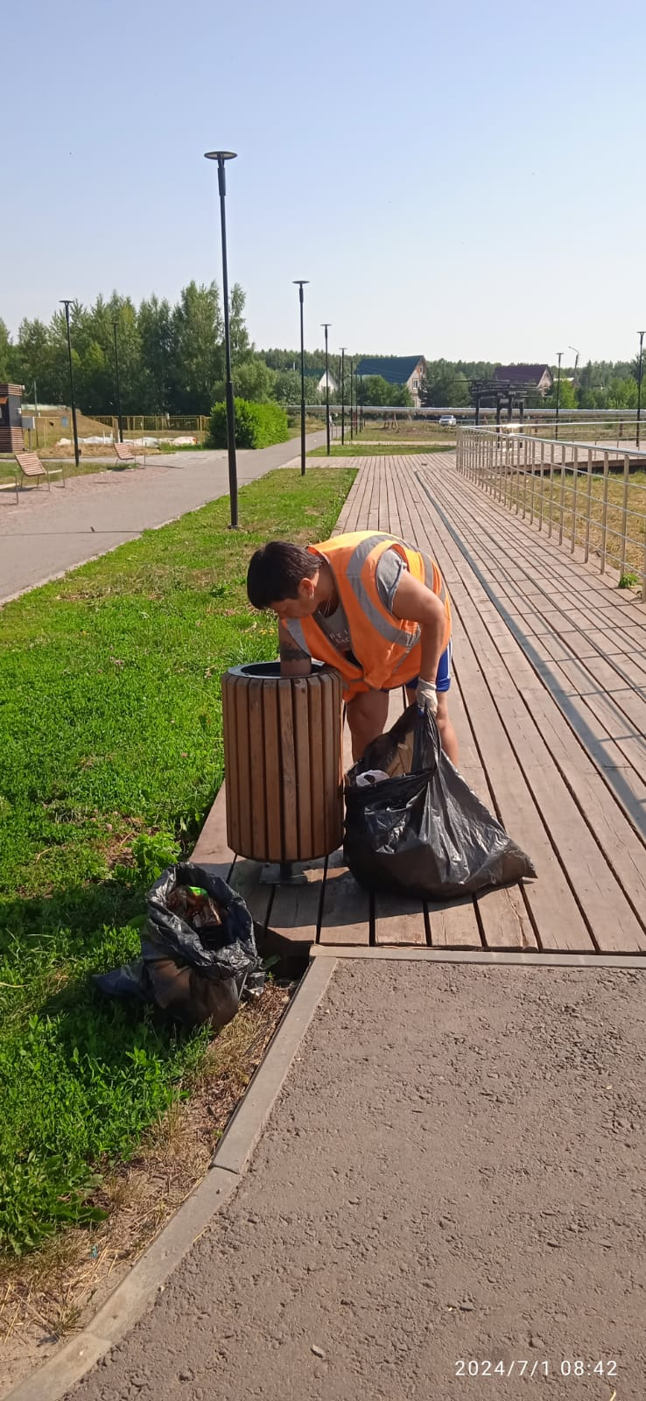

Уборка мусора

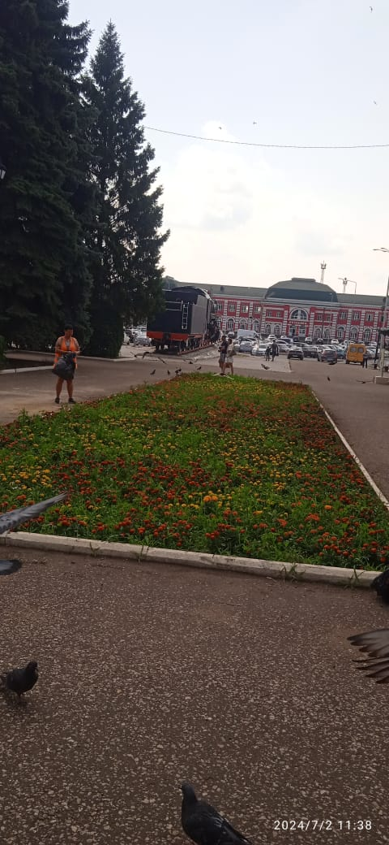

Прополка цветов. Привокзальная площадь

.